COMUNICATO STAMPA
CORONAVIRUS, L’EPIDEMIA NON RALLENTA: NUOVI CASI (+17,8%), RICOVERI (+17,9%), TERAPIE INTENSIVE (+11,2%) E DECESSI (+18,8%).
OLTRE 250 CASI PER 100 MILA ABITANTI IN 26 PROVINCE.
IN 7 GIORNI +236 MILA NUOVI VACCINATI E 2,9 MILIONI DI TERZE DOSI.
CON ATTUALE SISTEMA A COLORI E VARIANTE OMICRON SI VA VERSO UNA SILENZIOSA E PERICOLOSA CONGESTIONE DEGLI OSPEDALI
IL MONITORAGGIO DELLA FONDAZIONE GIMBE RILEVA, NELLA SETTIMANA 8-14 DICEMBRE, UN AUMENTO DEI NUOVI CASI IN TUTTE LE REGIONI TRANNE FRIULI-VENEZIA GIULIA, MOLISE E PROVINCIA DI BOLZANO. AUMENTANO I RICOVERI IN AREA MEDICA (+1.085), IN TERAPIA INTENSIVA (+87) E I DECESSI (663 VS 558). VACCINAZIONI: L’80,5% DELLA POPOLAZIONE HA RICEVUTO ALMENO UNA DOSE, MA LE PERSONE NON VACCINATE SONO QUASI 6,4 MILIONI. NEL PERIODO 8-14 DICEMBRE SUPERATO IL TARGET DELLA STRUTTURA COMMISSARIALE (+383 MILA SOMMINISTRAZIONI); AUMENTANO I NUOVI VACCINATI (+5,8%) E I RICHIAMI (+8,8%). PANDEMIA IN FASE CRITICA PER LA CONVERGENZA DI VARI FATTORI: STAGIONE INVERNALE, RITARDO INIZIALE NELLA SOMMINISTRAZIONE DELLE TERZE DOSI, ZOCCOLO DURO DI NON VACCINATI, FESTIVITÀ NATALIZIE E SOPRATTUTTO LA VARIANTE OMICRON, DESTINATA SECONDO L’ECDC A DIVENTARE PREVALENTE IN EUROPA NEI PRIMI MESI DEL 2022.
16 dicembre 2021 - Fondazione GIMBE, Bologna
Il monitoraggio indipendente della Fondazione GIMBE rileva nella settimana 8-14 dicembre 2021, rispetto alla precedente, un aumento di nuovi casi (124.568 vs 105.771) (figura 1) e decessi (663 vs 558) (figura 2). In aumento anche i casi attualmente positivi (297.394 vs 240.894), le persone in isolamento domiciliare (289.368 vs 234.040), i ricoverati con sintomi (7.163 vs 6.078) e le terapie intensive (863 vs 776) (figura 3).
In dettaglio, rispetto alla settimana precedente, si registrano le seguenti variazioni:
- Decessi: 663 (+18,8%), di cui 21 riferiti a periodi precedenti
- Terapia intensiva: +87 (+11,2%)
- Ricoverati con sintomi: +1.085 (+17,9%)
- Isolamento domiciliare: +55.328 (+23,6%)
- Nuovi casi: 124.568 (+17,8%)
- Casi attualmente positivi: +56.500 (+23,5%)
«Da due mesi – dichiara Nino Cartabellotta, Presidente della Fondazione GIMBE – continuano ad aumentare i nuovi casi con una media mobile a 7 giorni che passa da 2.456 il 15 ottobre a 17.795 il 14 dicembre» (figura 4). Incrementano nettamente i rapporti positivi/persone testate (da 3,6% a 23,9%) (figura 1), positivi/tamponi molecolari (da 2,4% a 9,5%) e positivi/tamponi antigenici rapidi (da 0,07% a 0,81%) (figura 5).
In tutte le Regioni ad eccezione di Friuli-Venezia Giulia, Molise e Provincia Autonoma di Bolzano si rileva un incremento percentuale dei nuovi casi: dal 4,4% dell’Abruzzo al 94,8% della Basilicata (tabella 1). In 26 Province l’incidenza supera i 250 casi per 100.000 abitanti: Trieste (601), Treviso (573), Bolzano (568), Padova (552), Vicenza (541), Imperia (450), Venezia (434), Rimini 411), Verbano-Cusio-Ossola (361), Pordenone (346), Gorizia (332), Forlì-Cesena (330), Ravenna (321), Verona (320), Rovigo (298), Aosta (290), Savona (288), Ferrara (287), Belluno (286), Reggio nell'Emilia (285), Bologna (268), Varese (267), Trento (265), Monza e della Brianza (260), Mantova (253) e Biella (252) (tabella 2).
In aumento anche i decessi: 663 negli ultimi 7 giorni (di cui 21 riferiti a periodi precedenti), con una media di 95 al giorno rispetto agli 80 della settimana precedente.
«Sul fronte ospedaliero – afferma Renata Gili, responsabile Ricerca sui Servizi Sanitari della Fondazione GIMBE – aumentano ancora i posti letto occupati da pazienti COVID: +17,9% in area medica e +11,2% in terapia intensiva rispetto alla settimana precedente». A livello nazionale, al 14 dicembre, il tasso di occupazione da parte di pazienti COVID è dell’11,9% in area medica e del 9,5% in area critica, con notevoli differenze regionali: la Provincia Autonoma di Bolzano supera la soglia del 15% in area medica (17,2%) e del 20% in area critica (22%); le soglie del 15% per l’area medica e del 10% per l’area critica risultano entrambe superate in Calabria (19,4% area medica e 11,0% area critica), Friuli-Venezia Giulia (24,5% area medica e 16,0% area critica), Liguria (17,0% area medica e 12,2% area critica) e Provincia Autonoma di Trento (19,7% area medica e 20,0% area critica). Inoltre, per l’area medica si colloca sopra la soglia del 15% la Valle D’Aosta (21,2%), mentre per l’area critica superano la soglia del 10% Emilia-Romagna (10,3%), Lazio (12,0%), Marche (14,4%), Molise (10,3%) e Veneto (13,3%) (figura 6).
Nonostante l’aumentata pressione sugli ospedali, nelle ultime settimane si è progressivamente ridotta la percentuale dei pazienti ricoverati in area medica e in terapia intensiva sul totale degli attualmente positivi. In particolare, per l’area medica la media mobile a 7 giorni è scesa dal 3,47% del 7 novembre al 2,41% del 14 dicembre e per le terapie intensive dallo 0,47% del 21 ottobre allo 0,30% del 14 dicembre (figura 7). «A fronte di un numero di tamponi sostanzialmente stabile – spiega Cartabellotta – questo dato è verosimilmente da imputare all’incremento delle terze dosi, che riportano l’efficacia a valori più elevati».
«Sul fronte delle terapie intensive – puntualizza Marco Mosti, Direttore Operativo della Fondazione GIMBE – preoccupa tuttavia l’aumento degli ingressi giornalieri: la media mobile a 7 giorni sale a 70 ingressi/die rispetto ai 59 della settimana precedente» (figura 8).
Vaccini: forniture. Al 15 dicembre (aggiornamento ore 06.18) risultano consegnate 106.054.901 dosi. «Con solo 874 mila dosi consegnate negli ultimi 7 giorni – commenta Mosti – e l’attuale ritmo delle somministrazioni, calano le scorte di vaccini a mRNA». Sul repository ufficiale risultano disponibili 1,2 milioni di dosi di Pfizer e 2 milioni di dosi di Moderna, ma la rendicontazione di queste ultime non tiene conto che per i richiami viene utilizzata solo mezza dose: pertanto le dosi disponibili potrebbero essere molte di più. «In tal senso – aggiunge Mosti – è indispensabile conteggiare le dosi effettive impiegate del vaccino Moderna e modificare le modalità di rendicontazione».
Vaccini: somministrazioni. Al 15 dicembre (aggiornamento ore 06.18) l’80,5% della popolazione (n. 47.696.102) ha ricevuto almeno una dose di vaccino (+218.456 rispetto alla settimana precedente) e il 77,6% (n. 45.975.355) ha completato il ciclo vaccinale (+144.773 rispetto alla settimana precedente) (figura 9). In aumento nella settimana 6-12 dicembre il numero di somministrazioni (n. 3.272.324), con una media mobile a 7 giorni di oltre 460 mila somministrazioni/die: crescono dell’8,8% le terze dosi (n. 2.903.412) e del 5,8% i nuovi vaccinati (n. 236.606) (figura 10).
I target definiti dalla struttura commissariale nel periodo 8-14 dicembre sono stati sempre superati, fatta eccezione per l’8 dicembre: complessivamente sono state somministrate 383.359 dosi in più rispetto alle 2.850.000 previste.
 | 8/12 | 9/12 | 10/12 | 11/12 | 12/12 | 13/12 | 14/12 |  | Totale
Dosi somministrate | 279.567 | 549.670 | 566.829 | 500.188 | 318.252 | 509.652 | 509.201 |  | 3.233.359
Target | 300.000 | 450.000 | 450.000 | 350.000 | 300.000 | 500.000 | 500.000 |  | 2.850.000
Differenza | -20.433 | 99.670 | 116.829 | 150.188 | 18.252 | 9.652 | 9.201 |  | 383.359
Elaborazione GIMBE su dati Ministero Salute, Commissario Straordinario COVID-19
Aggiornamento: 15 dicembre 2021 ore 06:18

Vaccini: nuovi vaccinati. Nella settimana 6-12 dicembre il numero dei nuovi vaccinati è salito a 236.606 (+5,8%) rispetto ai 223.116 della settimana precedente (figura 11). Sono tuttavia ancora quasi 6,4 milioni le persone senza nemmeno una dose, tra cui preoccupano da un lato 2,45 milioni di over 50 ad elevato rischio di malattia grave e ospedalizzazione, dall’altro 1,02 milioni nella fascia 12-19 anni che aumentano la circolazione del virus nelle scuole (figura 12).
Vaccini: coperture. Le coperture con almeno una dose di vaccino sono molto variabili nelle diverse fasce d’età (dal 97,6% degli over 80 al 79,6% della fascia 12-19), così come sul fronte dei richiami, che negli over 80 hanno raggiunto il 64,6%, nella fascia 70-79 il 40,7% e in quella 60-69 anni il 32,7% (figura 13).
Vaccini: efficacia. La necessità della dose booster è ben documentata dai dati dell’Istituto Superiore di Sanità che dimostrano la riduzione dell’efficacia vaccinale dopo 5 mesi dal completamento del ciclo vaccinale primario. In particolare:
- l’efficacia sulla diagnosi scende in media dal 74,3% per i vaccinati entro 5 mesi al 39,6% per i vaccinati da più di 5 mesi, per poi risalire al 76,7% dopo il richiamo;
- l’efficacia sulla malattia severa scende in media dal 92,6% per i vaccinati entro 5 mesi all’83,7% per i vaccinati da più di 5 mesi, per poi risalire al 93,3% dopo il richiamo.
Complessivamente nelle persone vaccinate con ciclo completo (più eventuale dose di richiamo), rispetto a quelle non vaccinate, nelle varie fasce d’età si riduce l’incidenza di diagnosi (del 65,5-76,1%) e soprattutto di malattia grave (dell’82,9-93,3% per ricoveri ordinari; dell’89,9-97,1% per le terapie intensive) e decesso (del 78,9-96,7%) (figura 14).
Vaccini: terza dose. Al 15 dicembre (aggiornamento ore 06.18) sono state somministrate 12.563.534 terze dosi con una media mobile a 7 giorni che si è stabilizzata intorno alle 400 mila somministrazioni al giorno (figura 15). In base alla platea ufficiale (n. 20.447.664) il tasso di copertura nazionale per le terze dosi è del 61,4% con nette differenze regionali, dal 45,7% della Sicilia al 71,2% della Toscana (figura 16). Il dato è tuttavia sovrastimato per il mancato inserimento nella platea delle persone che a partire dal 1° dicembre hanno progressivamente raggiunto il quinto mese dal completamento del ciclo vaccinale.
Variante omicron. Lo scorso 26 novembre la variante omicron (B.1.1.529) è stata definita variante di preoccupazione (Variant of Concern - VoC) dall’Organizzazione Mondiale della Sanità (OMS). Secondo lo European Centre for Disease Prevention and Control (ECDC) la variante omicron è stata rilevata in 69 Paesi e, considerata la sua elevata trasmissibilità, è verosimilmente già presente in molti altri. In Italia, secondo i dati ECDC, i casi riportati sono 27 e a livello europeo è in aumento l’incidenza dei contagi locali rispetto a quelli “importati” da altri Paesi. Sebbene i dati sull’impatto della variante omicron siano ancora limitati, l’OMS il 10 dicembre ha sintetizzato le evidenze preliminari nel report “Enhancing Readiness for Omicron (B.1.1.529): Technical Brief and Priority Actions for Member States” e l’ECDC il 14 dicembre ha pubblicato il report “Assessment of the further emergence and potential impact of the SARS-CoV-2 Omicron variant of concern in the context of ongoing transmission of the Delta variant of concern in the EU/EEA”. In sintesi:
- Trasmissibilità: i dati epidemiologici provenienti dal Sudafrica e da alcuni Paesi europei (in particolare Danimarca e Inghilterra) mostrano che la variante omicron è più contagiosa della delta con un tempo di raddoppio dei casi attualmente stimato intorno a 2-3 giorni. Non è ancora chiaro se la rapida crescita nei Paesi con elevati tassi di copertura vaccinale dipenda dalla capacità del virus di sfuggire alla risposta immunitaria, dall’aumento di trasmissibilità o dalla combinazione di entrambi i fattori.
- Evasione immunitaria: sembra emergere una maggiore incidenza di reinfezioni in persone guarite e una ridotta efficacia dei vaccini. A tal proposito, i dati del Public Health England mostrano che l’efficacia di due dosi di vaccino sulla malattia sintomatica si riduce nettamente, ma risale dopo la somministrazione della terza dose (circa 70-75%). Non ci sono ancora, tuttavia, dati robusti e conclusivi sull’efficacia dei vaccini nei confronti delle forme severe di malattia da variante omicron.
- Severità della malattia: anche se i dati sudafricani suggeriscono che questa variante possa causare un quadro clinico meno severo e quasi tutti i casi riportati in Europa sono lievi o asintomatici, le evidenze in tal senso non sono ancora robuste. Peraltro, anche se la malattia fosse più lieve, l’aumento consistente dei casi potrebbe comunque determinare un incremento in termini assoluti delle forme severe, con conseguente sovraccarico ospedaliero.
In questo scenario OMS ed ECDC hanno classificato il rischio della diffusione della variante omicron come molto alto, raccomandando di rafforzare sorveglianza e sequenziamento, di accelerare la somministrazione di vaccini e richiami (l’ECDC raccomanda di accorciare il tempo del richiamo a 3 mesi invece di 5) e di potenziare le misure non farmacologiche per il contenimento dell’epidemia: mascherine, distanziamento sociale ed evitare assembramenti, igiene delle mani, ventilazione degli ambienti chiusi, smartworking.
«Il nostro Paese – conclude Cartabellotta – è entrato in una fase critica della pandemia per la convergenza di vari fattori: la stagione invernale, gli oltre 6 milioni di non vaccinati, il netto ritardo iniziale nella somministrazione delle terze dosi, le imminenti festività natalizie che aumenteranno contatti sociali e contagi e, soprattutto, la progressiva diffusione della variante omicron che secondo l’ECDC diventerà prevalente in Europa entro i primi due mesi del 2022. In questo contesto, le ultime misure del Governo, che mirano ad innalzare la protezione nei confronti del virus, non hanno modificato i criteri per assegnare i colori alle Regioni, definiti quando non erano noti il declino dell’efficacia vaccinale e la necessità delle terze dosi e non incombeva la minaccia di una variante così preoccupante. Criteri che lasciano alle Regioni la massima autonomia nell’aumentare la disponibilità di posti letto per ridurre i tassi di occupazione, con il rischio di congestionare silenziosamente gli ospedali e limitare l’accesso alle cure ai pazienti non COVID».
Il monitoraggio GIMBE dell'epidemia di COVID-19 è disponibile a: https://coronavirus.gimbe.org
CONTATTI
Fondazione GIMBE
Via Amendola 2 - 40121 Bologna
Tel. 051 5883920 - Fax 051 4075774
E-mail: ufficio.stampa@gimbe.org

Figura 1
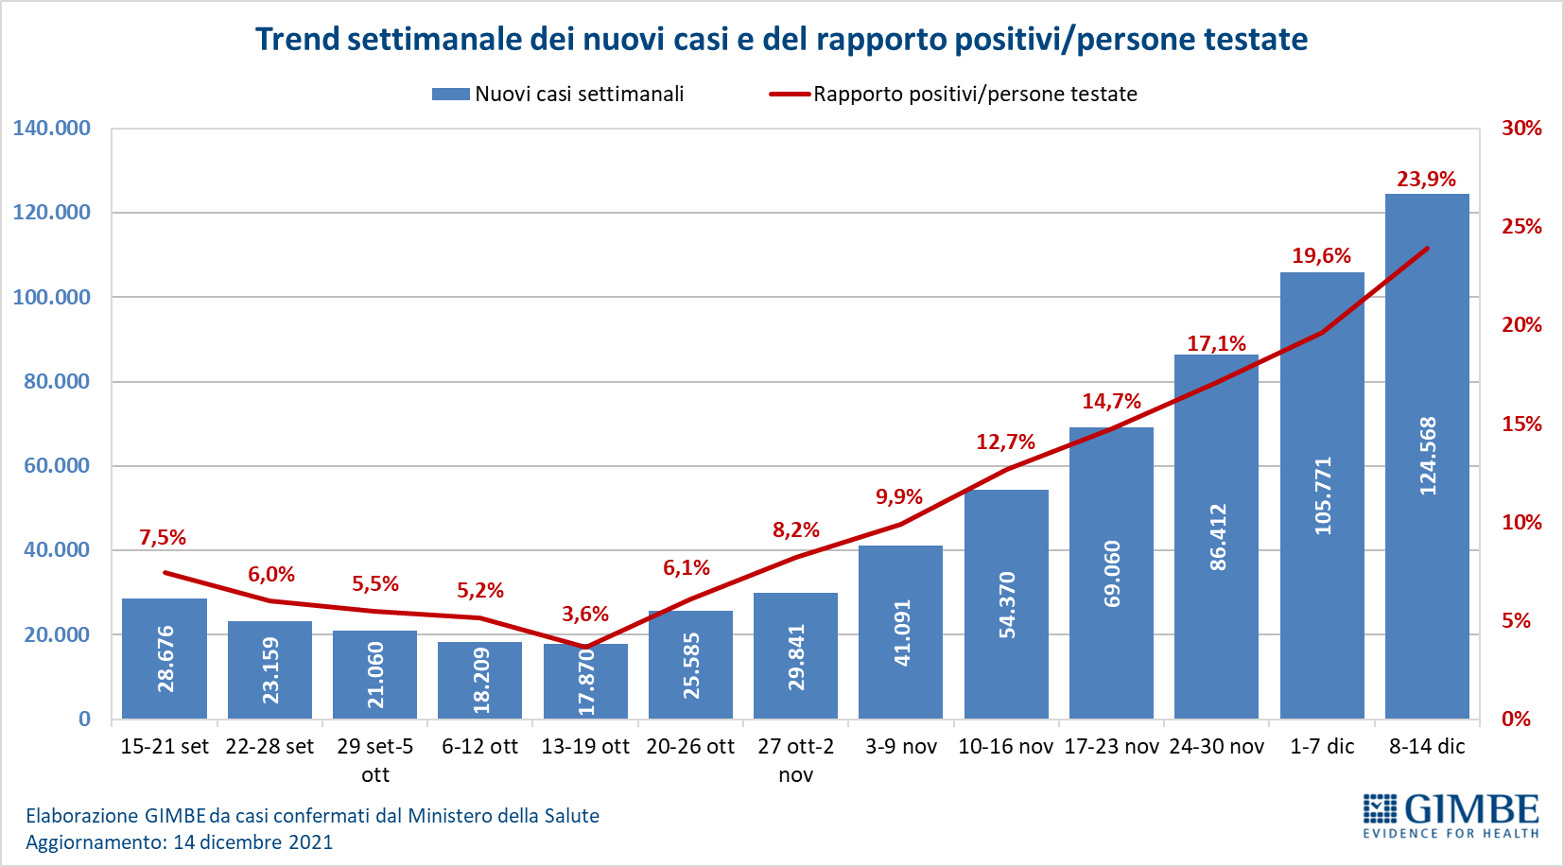

Figura 2
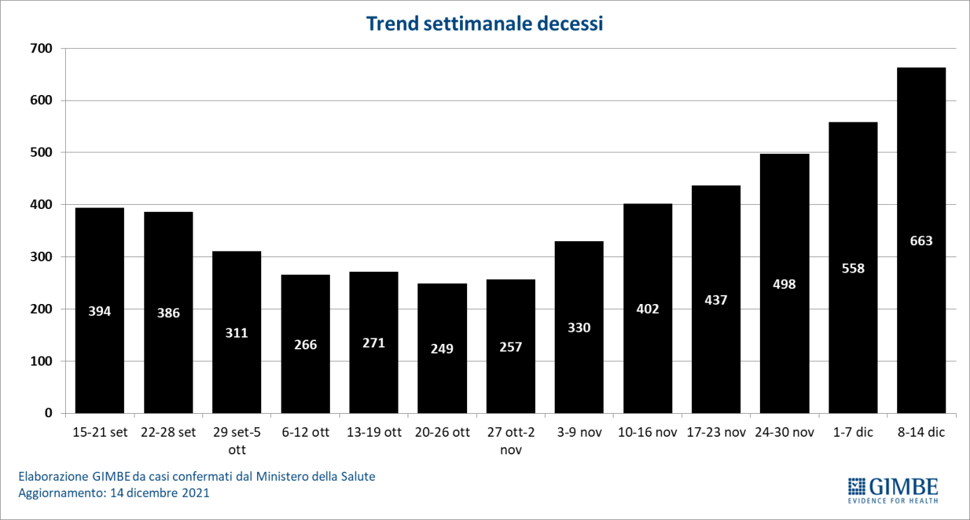

Figura 3
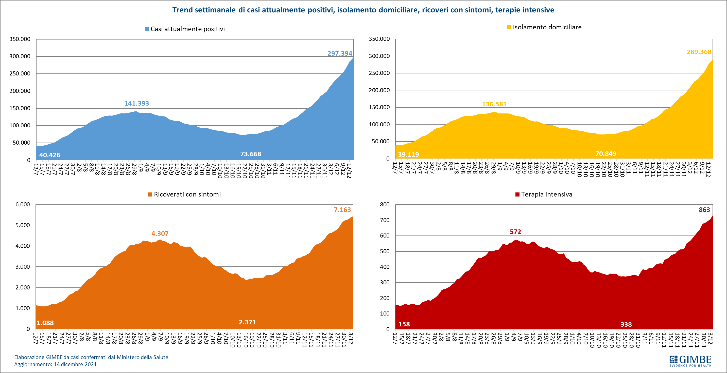

Figura 4
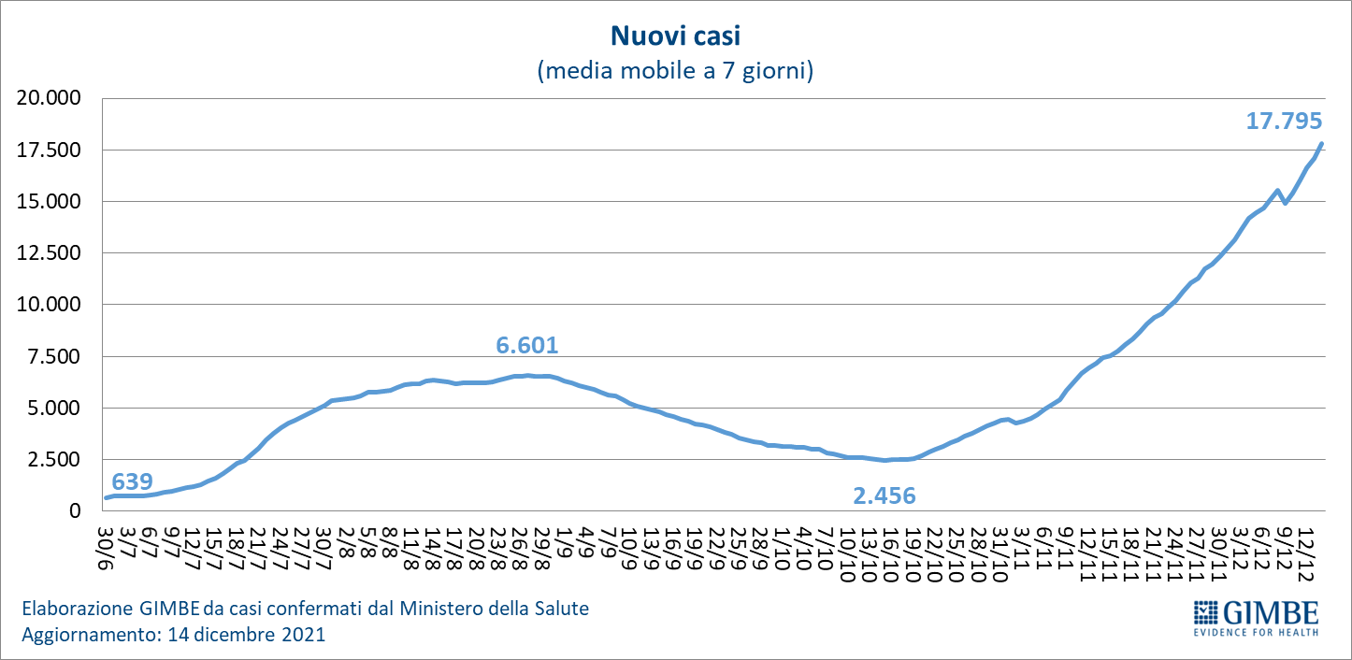

Figura 5
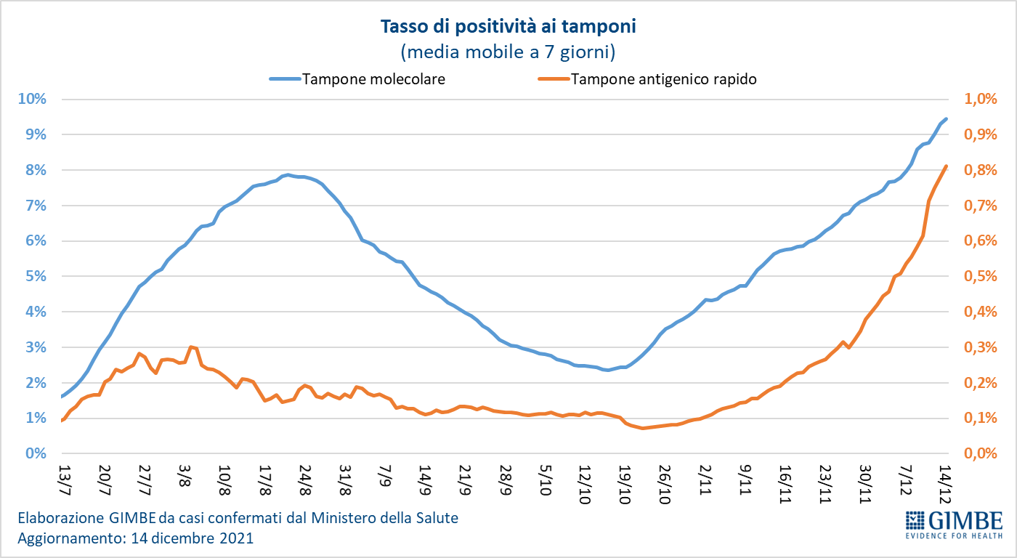

Figura 6
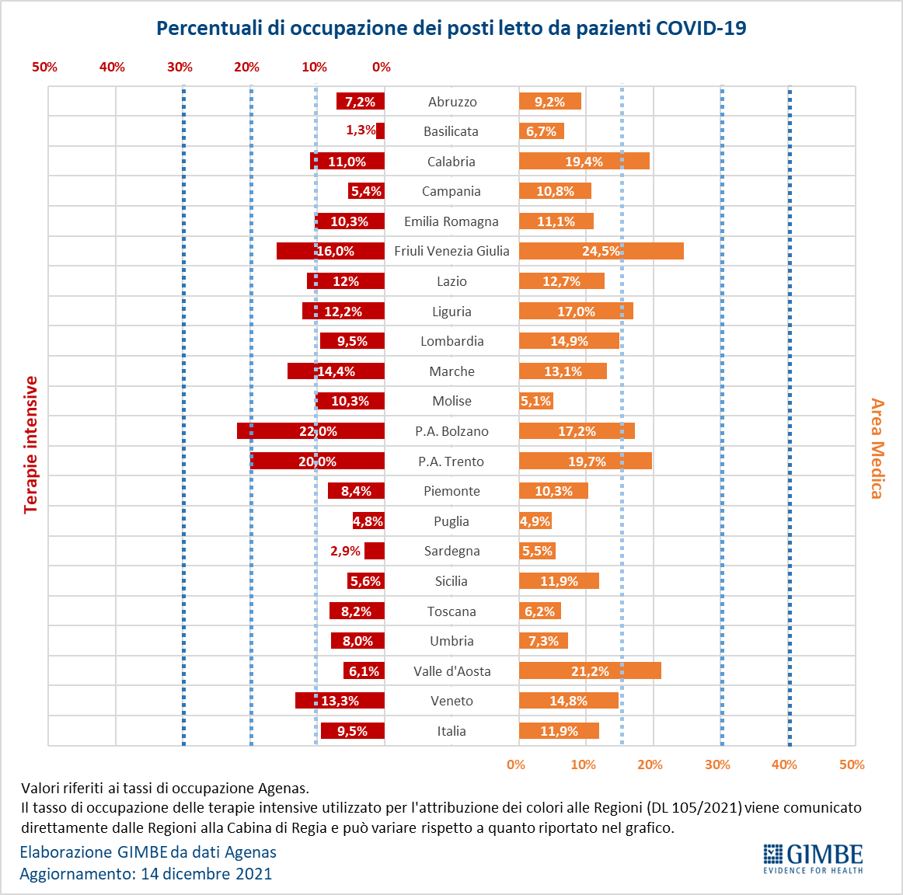

Figura 7
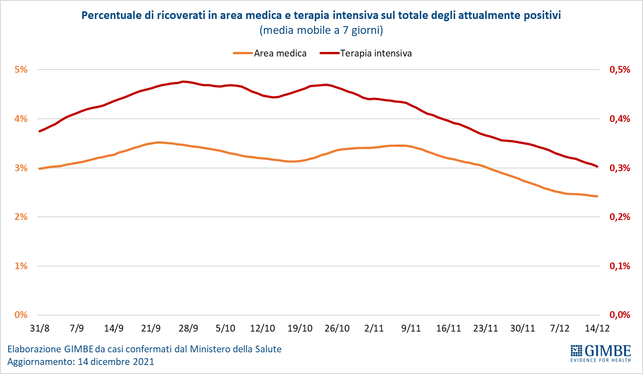

Figura 8
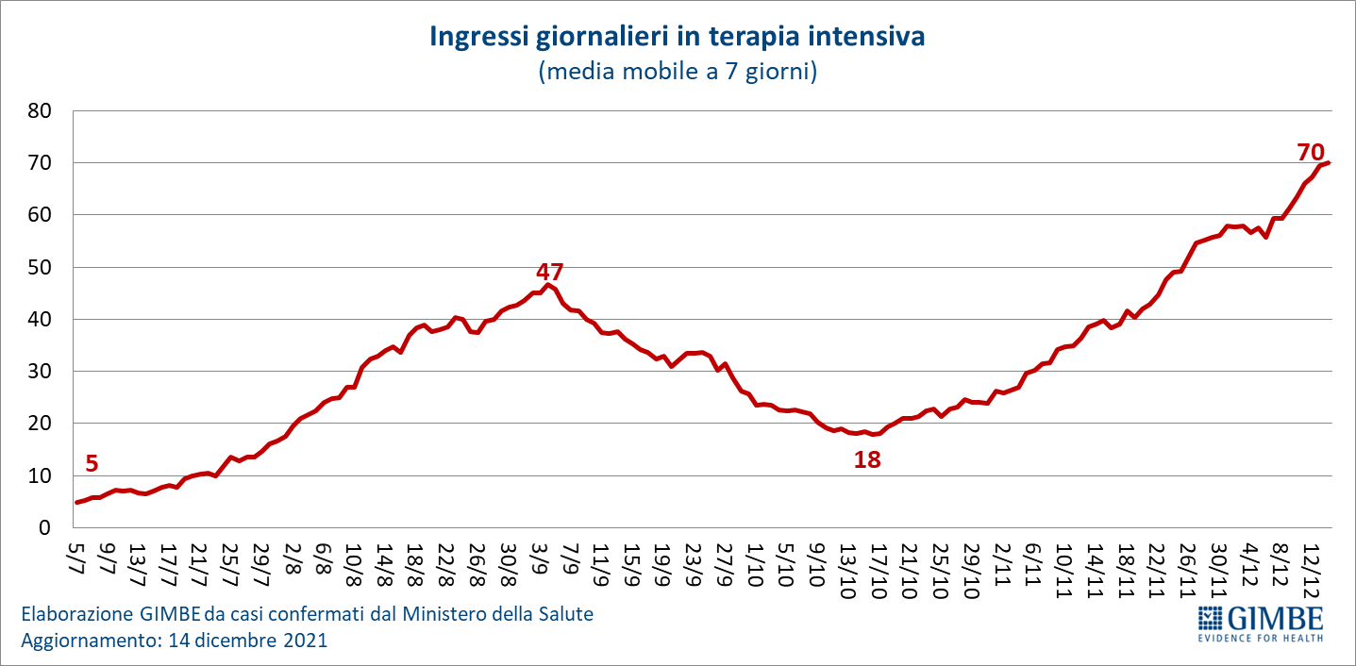

Figura 9
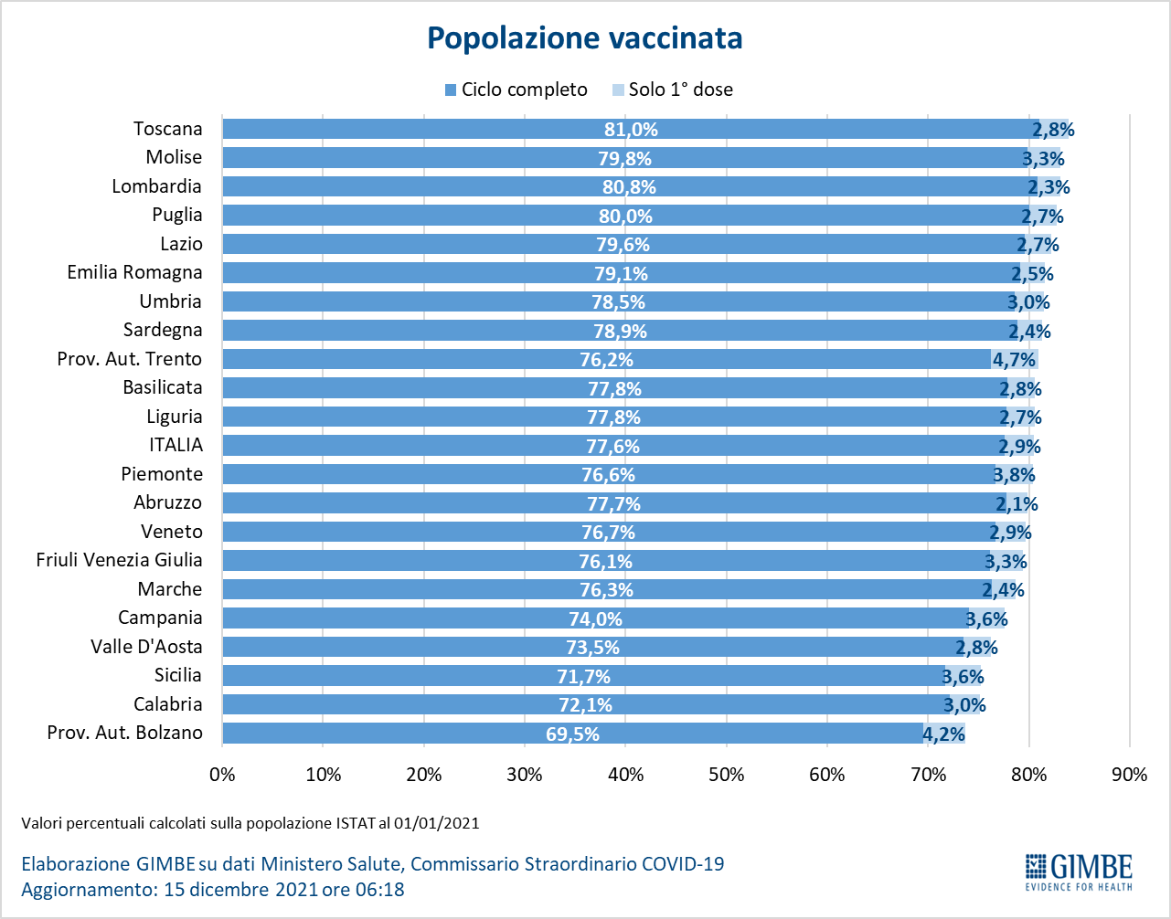
Figura 10
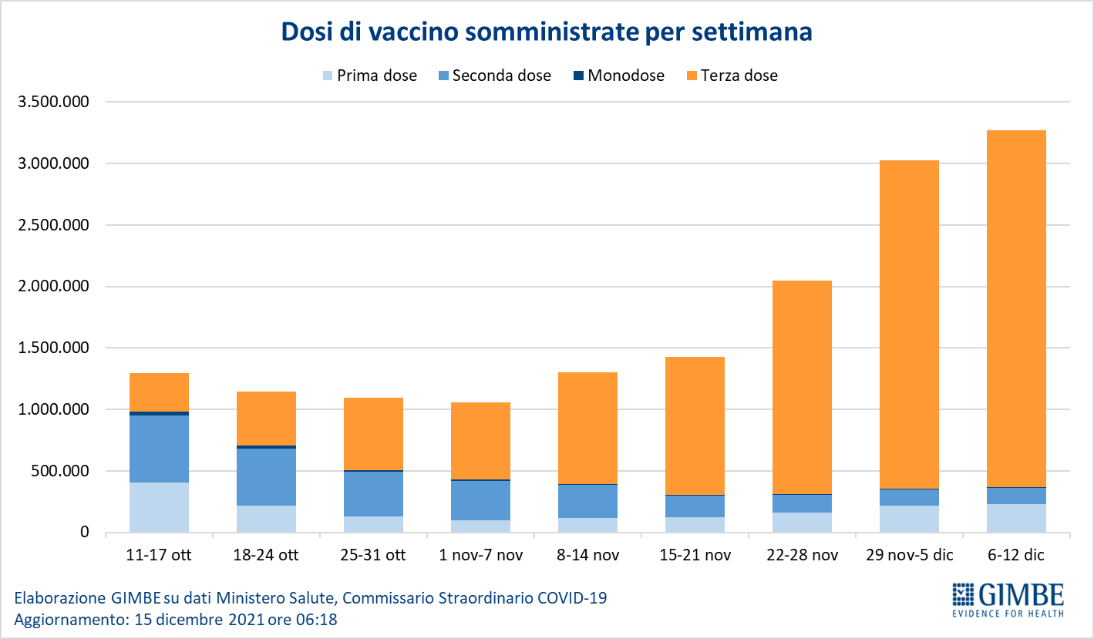

Figura 11
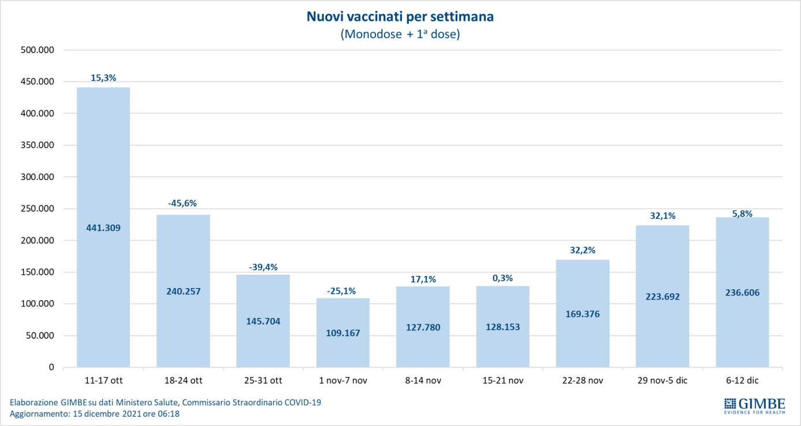

Figura 12
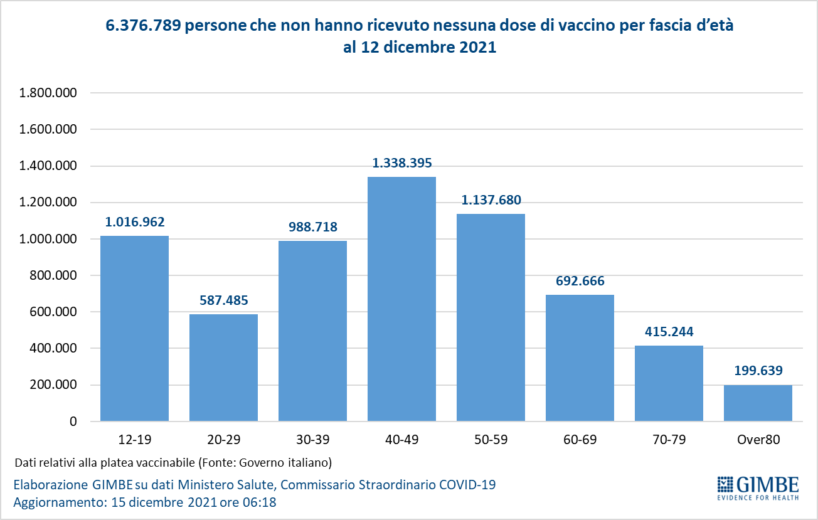

Figura 13
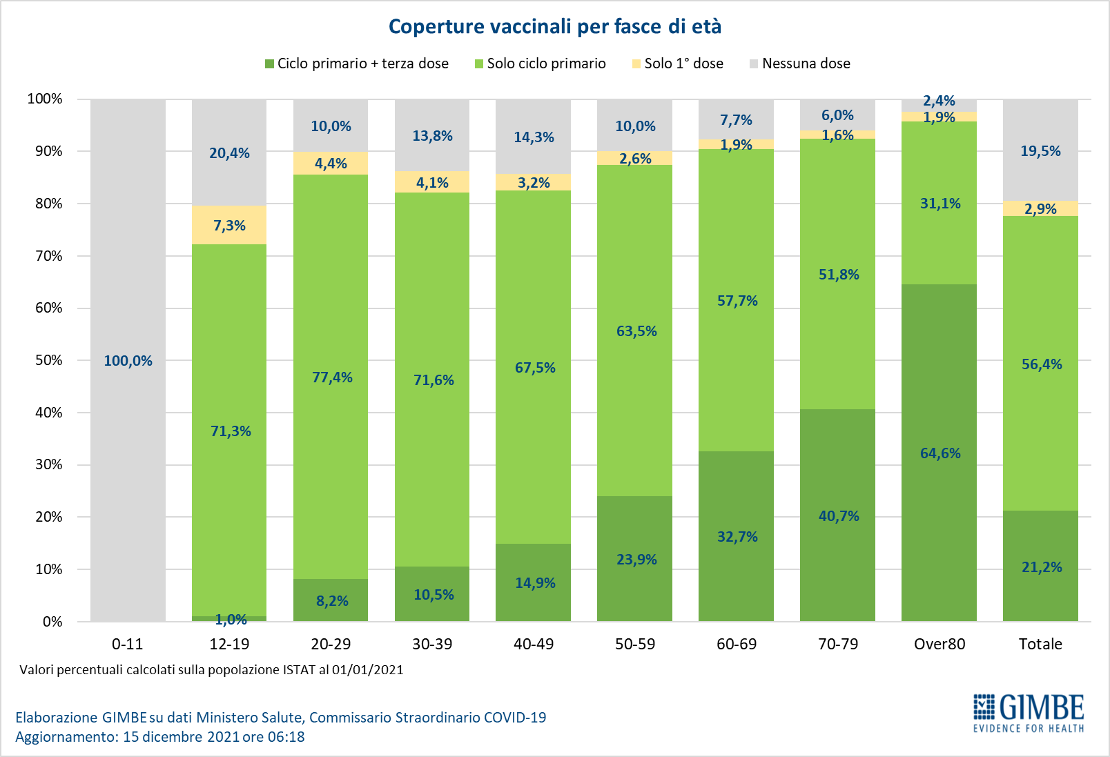

Figura 14
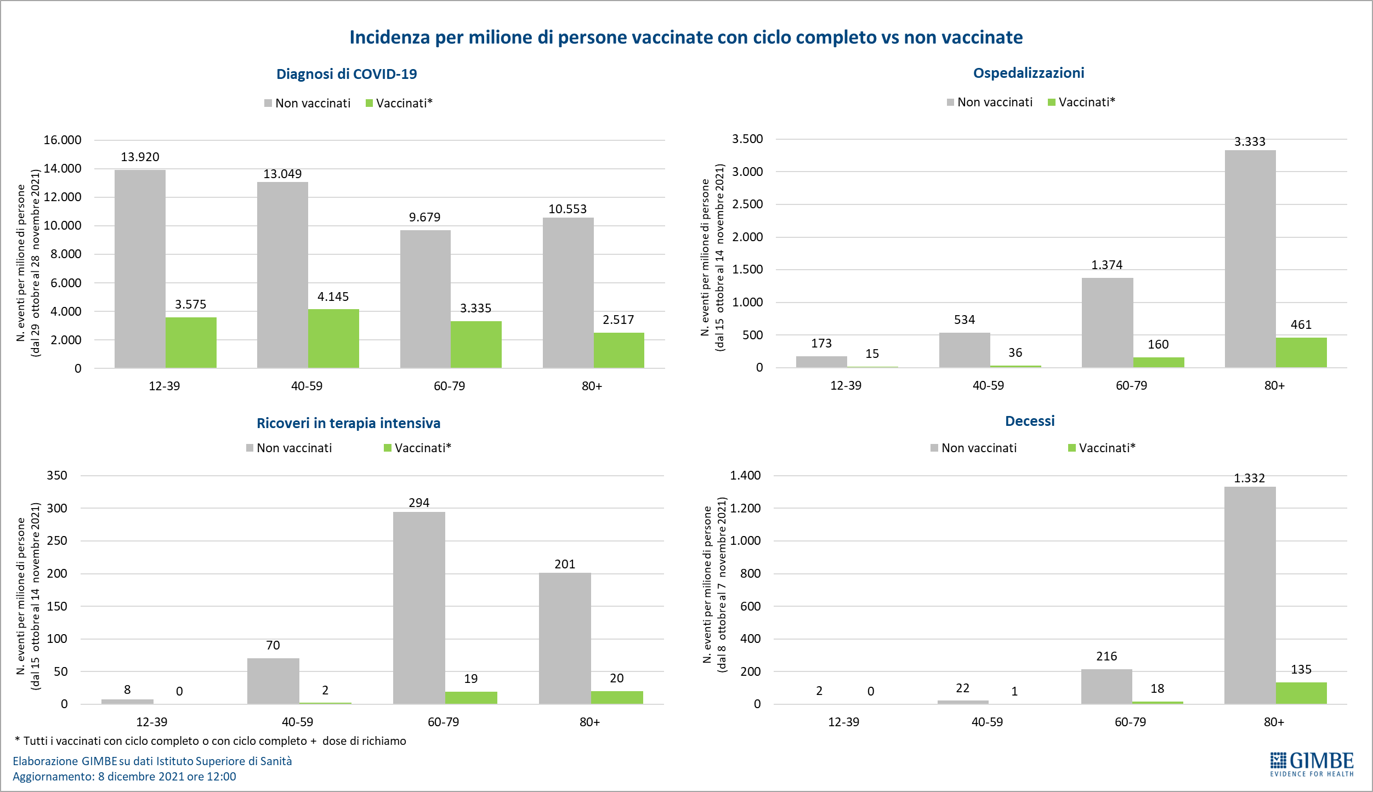
Figura 15
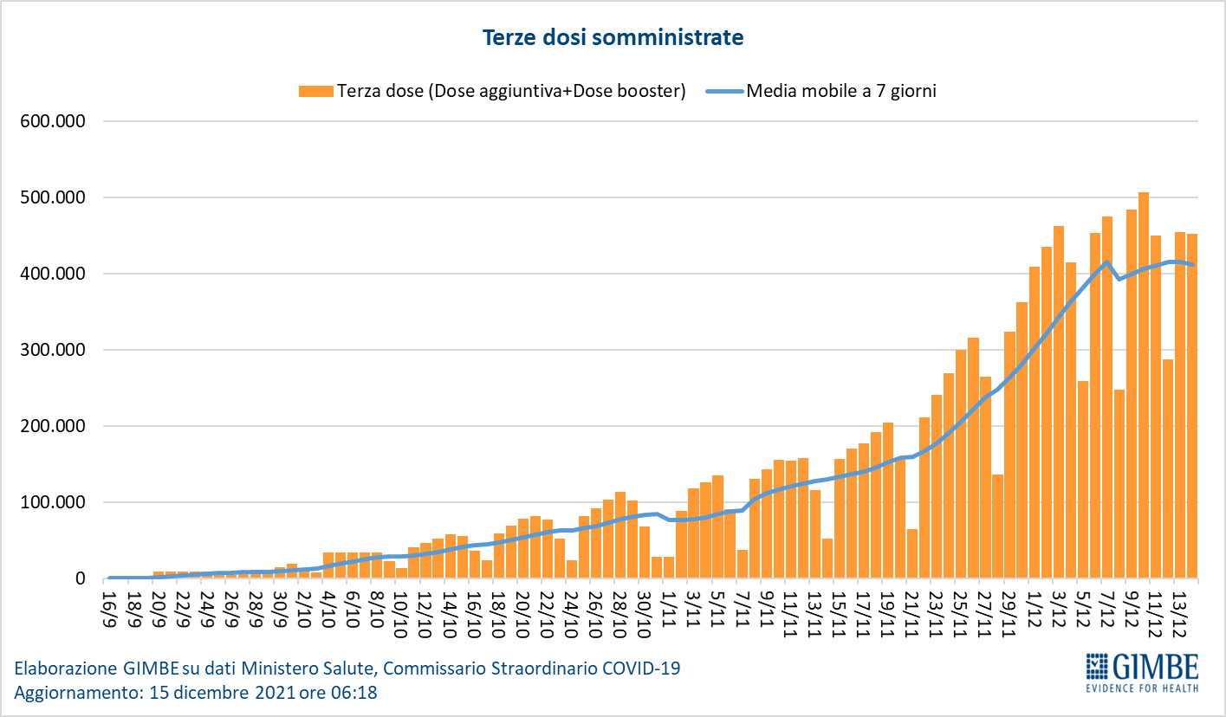

Figura 16
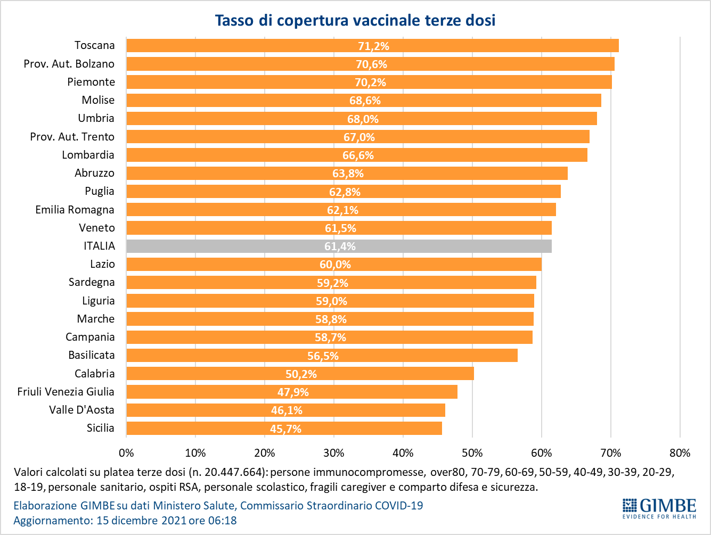
Tabella 1. Indicatori regionali: settimana 8-14 dicembre 2021
Regione | Casi attualmente positivi per 100.000 abitanti | Variazione  % nuovi casi | Posti letto in area medica occupati da pazienti COVID−19 | Posti letto in terapia intensiva occupati da  pazienti COVID−19
Abruzzo | 446 | 4,4% | 9,2% | 7,2%
Basilicata | 269 | 94,8% | 6,7% | 1,3%
Calabria | 364 | 20,5% | 19,4% | 11,0%
Campania | 384 | 7,5% | 10,8% | 5,4%
Emilia Romagna | 781 | 17,7% | 11,1% | 10,3%
Friuli Venezia Giulia | 671 | -8,5% | 24,5% | 16,0%
Lazio | 540 | 10,2% | 12,7% | 11,6%
Liguria | 454 | 12,7% | 17,0% | 12,2%
Lombardia | 506 | 20,0% | 14,9% | 9,5%
Marche | 411 | 11,4% | 13,1% | 14,4%
Molise | 62 | -21,6% | 5,1% | 10,3%
Piemonte | 456 | 36,7% | 10,3% | 8,4%
Prov. Aut. Bolzano | 1.180 | -12,6% | 17,2% | 22,0%
Prov. Aut. Trento | 500 | 13,6% | 19,7% | 20,0%
Puglia | 141 | 22,7% | 4,9% | 4,8%
Sardegna | 210 | 17,7% | 5,5% | 2,9%
Sicilia | 347 | 22,3% | 11,9% | 5,6%
Toscana | 360 | 27,4% | 6,2% | 8,2%
Umbria | 297 | 38,7% | 7,3% | 8,0%
Valle D'Aosta | 624 | 9,2% | 21,2% | 6,1%
Veneto | 1.066 | 26,9% | 14,8% | 13,3%
ITALIA | 499 | 17,8% | 11,9% | 9,5%
Nota: nella prima colonna rosso, verde e giallo indicano rispettivamente una performance regionale in peggioramento, in miglioramento o stabile, rispetto alla settimana precedente.
Nella seconda colonna rosso e verde indicano rispettivamente un aumento o una diminuzione di nuovi casi rispetto alla settimana precedente.
Nelle ultime 2 colonne rosso e verde indicano il superamento, o meno, della soglia di saturazione del 15% per l’area medica e del 10% per le terapie intensive (dati Agenas).

Tabella 2. Nuovi casi nell’ultima settimana suddivisi per provincia

Regione | Provincia | Nuovi casi per 100.000 abitanti 8-14 dicembre
Abruzzo | Teramo | 176
Abruzzo | Chieti | 149
Abruzzo | Pescara | 124
Abruzzo | L'Aquila | 103
Basilicata | Matera | 128
Basilicata | Potenza | 85
Calabria | Reggio di Calabria | 213
Calabria | Vibo Valentia | 182
Calabria | Crotone | 112
Calabria | Catanzaro | 101
Calabria | Cosenza | 99
Campania | Napoli | 173
Campania | Caserta | 141
Campania | Benevento | 133
Campania | Salerno | 133
Campania | Avellino | 89
Emilia Romagna | Rimini | 411
Emilia Romagna | Forlì-Cesena | 330
Emilia Romagna | Ravenna | 321
Emilia Romagna | Ferrara | 287
Emilia Romagna | Reggio nell'Emilia | 285
Emilia Romagna | Bologna | 268
Emilia Romagna | Modena | 242
Emilia Romagna | Piacenza | 152
Emilia Romagna | Parma | 136
Friuli Venezia Giulia | Trieste | 601
Friuli Venezia Giulia | Pordenone | 346
Friuli Venezia Giulia | Gorizia | 332
Friuli Venezia Giulia | Udine | 235
Lazio | Roma | 215
Lazio | Latina | 199
Lazio | Viterbo | 185
Lazio | Frosinone | 172
Lazio | Rieti | 161
Liguria | Imperia | 450
Liguria | Savona | 288
Liguria | Genova | 199
Liguria | La Spezia | 180
Lombardia | Varese | 267
Lombardia | Monza e della Brianza | 260
Lombardia | Mantova | 253
Lombardia | Milano | 204
Lombardia | Como | 199
Lombardia | Lodi | 198
Lombardia | Brescia | 194
Lombardia | Pavia | 177
Lombardia | Lecco | 172
Lombardia | Sondrio | 166
Lombardia | Cremona | 156
Lombardia | Bergamo | 108
Marche | Ancona | 249
Marche | Ascoli Piceno | 217
Marche | Fermo | 211
Marche | Pesaro e Urbino | 171
Marche | Macerata | 165
Molise | Isernia | 28
Molise | Campobasso | 24
P.A. Bolzano | Bolzano | 568
P.A. Trento | Trento | 265
Piemonte | Verbano-Cusio-Ossola | 361
Piemonte | Biella | 252
Piemonte | Torino | 247
Piemonte | Asti | 226
Piemonte | Cuneo | 222
Piemonte | Novara | 209
Piemonte | Vercelli | 126
Piemonte | Alessandria | 114
Puglia | Foggia | 101
Puglia | Brindisi | 90
Puglia | Lecce | 64
Puglia | Bari | 60
Puglia | Taranto | 47
Puglia | Barletta-Andria-Trani | 39
Sardegna | Nuoro | 123
Sardegna | Sud Sardegna | 75
Sardegna | Cagliari | 69
Sardegna | Oristano | 61
Sardegna | Sassari | 60
Sicilia | Messina | 172
Sicilia | Caltanissetta | 169
Sicilia | Catania | 165
Sicilia | Trapani | 147
Sicilia | Siracusa | 133
Sicilia | Agrigento | 114
Sicilia | Enna | 89
Sicilia | Palermo | 85
Sicilia | Ragusa | 68
Toscana | Livorno | 213
Toscana | Pistoia | 197
Toscana | Grosseto | 165
Toscana | Arezzo | 156
Toscana | Firenze | 154
Toscana | Massa Carrara | 140
Toscana | Lucca | 134
Toscana | Pisa | 115
Toscana | Siena | 101
Toscana | Prato | 78
Umbria | Terni | 137
Umbria | Perugia | 128
Valle d'Aosta | Aosta | 290
Veneto | Treviso | 573
Veneto | Padova | 552
Veneto | Vicenza | 541
Veneto | Venezia | 434
Veneto | Verona | 320
Veneto | Rovigo | 298
Veneto | Belluno | 286

